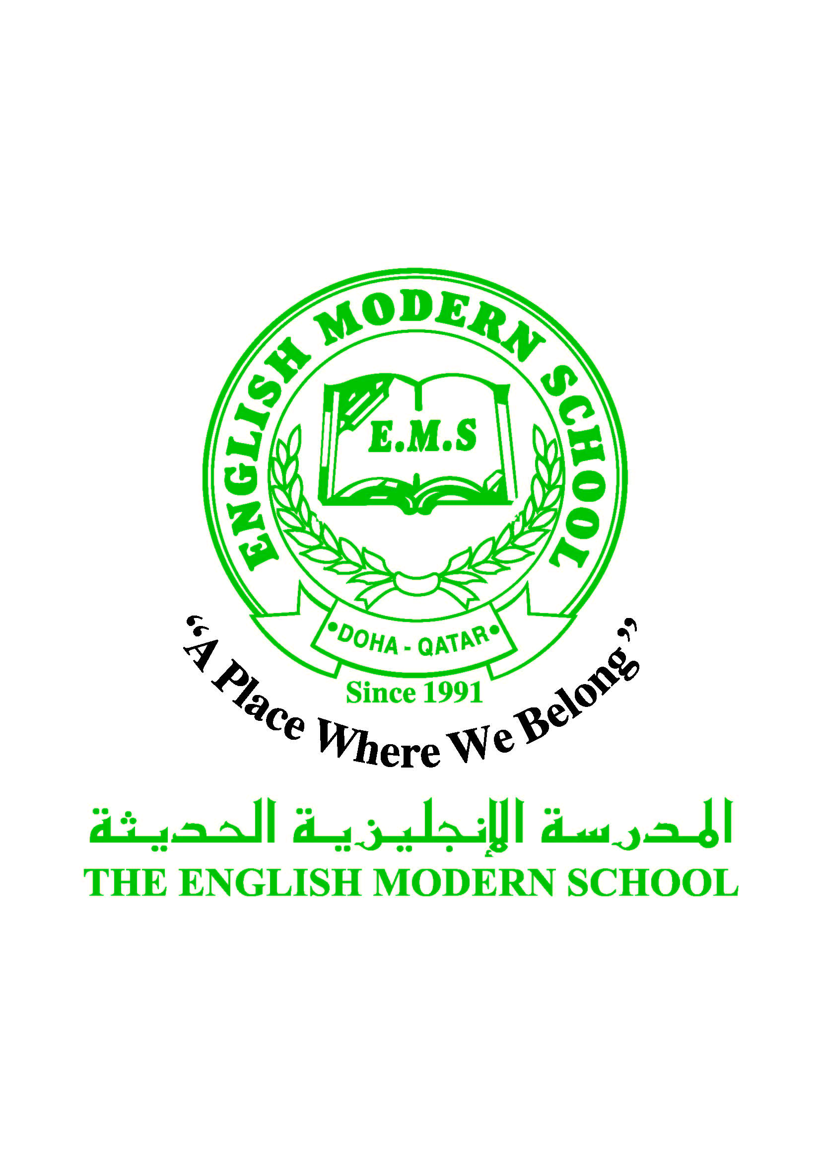
المدرسة الإنجليزية الحديثة قسمُ اللغة العربية 2016-2017

الرسالة الأسبوعية ( الصف الخامس ) للفترة من 9/ 4/ 2017 م إلى 13 / 4/ 2017م
اللغة العربية
اليوم والتاريخ | الدرس/ النشاط | أعمال الصف | الواجبات
الأحد 9/4 | برنامج تحسين القراءة ( المرحلة الثانية ) النشاط 5 | شرح المعلم + مشاركة الطلاب | اجمع من خلال شبكة المعلومات ( الإنترنت ) ثلاثة أحاديث نبوية تبين فضل العلم والعلماء .
الاثنين 10/4 | برنامج تحسين القراءة ( المرحلة الثانية ) النشاط 6 | شرح المعلم + مشاركة الطلاب | اقرأ قصة من موقع ( أنا أقرأ العربية ) وقم بتلخيصها في حدود خمسة أسطر .
الثلاثاء 11/4 | مونديال قطر 2022 ص 69 | شرح المعلم + مشاركة الطلاب ، سيتم تدريب الطلاب على قراءة القصيدة قراءة صحيحة مع استخدام فن الإلقاء | نسخ الأبيات ص 69
الأربعاء 12/4 | مونديال قطر 2022 ص 69 | شرح المعلم + مشاركة الطلاب  سيقوم الطلاب باستخراج الكلمات الصعبة لبيان معانيها مع وضع أفكار فرعية مناسبة للنص. | اكتب في دفترك خمسة أسطر تشرح فيها القصيدة
الخميس 13/4 | مونديال قطر 2022 ص 69 | حل تدريبات الكتاب ص 71 | ــــــــــــــــــــــــــــــــــــــ
التربية الإسلامية
اليوم والتاريخ | الدرس/ النشاط | أعمال الصف | الواجبات
الأحد 9/4 | سورة المطففين ص76  الآيات ( 1 - 16 ) | شرح المعلم + مشاركة الطلاب  سيتم تدريب الطلاب على تلاوة الآيات بإتقان . | حفظ الآيات
الخميس 13/4 | سورة المطففين ص77  الآيات ( 17 - 36 ) | شرح المعلم + مشاركة الطلاب  سيتم تدريب الطلاب على تلاوة الآيات بإتقان . | حفظ الآيات
تاريخ قطر
اليوم والتاريخ | الدرس/ النشاط | أعمال الصف | الواجبات
الأربعاء12/4 | نشاط عن التراث غير المادي ص45 | شرح المعلم + مشاركة الطلاب في تصميم لوحة عن التراث غير المادي | ـــــــــــــــــــــــــــــــــــــــــ

الكلمات البصرية
سبعة | يسار | مسرور | ستة | مساء | بسرعة

النشاط | موعد التنفيذ | ملاحظات
الإملاء
النسخ | الثلاثاء 11-4 | كتابة الأبيات ص69
التسميع
اختبار قصير
رحلة
زيارة مكتبة

حكمة الأسبوع
اعمل ليوم من يعمل في دنياه مثقال ذرة خيرا يره ومن يعمل مثقال ذرة شرا يره ولا تتهاون بمثقال الذرة فمنها تتكون الجبال.

